【價格行為基礎 10】什麼是反轉形態？原來根本不存在反轉形態？90% 散戶都學錯了！
一、 持续形态与反转形态的“一体两面”
这部分内容承接前几期的知识点，构建了一个完整的形态学框架。核心在于打破对形态名称的执念，回归价格推升的本质。
1. 形态的本质归类
所有的经典形态，本质上都可以用**“推升次数（Drives）”**来归类。无论是所谓的反转形态还是持续形态，它们都是价格逆势推升的结果。
二推形态： 二段式回调、双重顶/底。
三推形态： 三推旗形、三推楔形、三重顶/底、头肩顶/底。
2. 只有方向的区别，没有本质的不同
在上升趋势中，如果这三推是向下的（如三推下降旗形），那就是看涨持续形态。
在上升趋势中，如果这三推是向上的（如三推上升楔形/头肩顶），传统理论认为是反转形态，但在强趋势中，它们往往演变为失败的反转，最终成为中继形态。
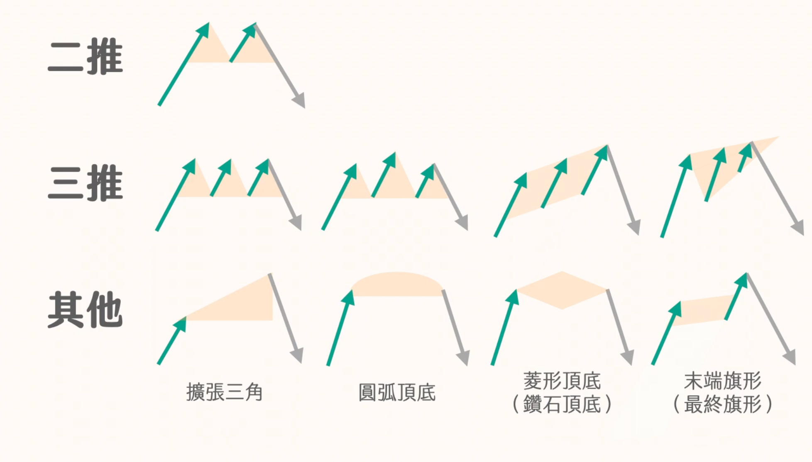图片描述：这张图是形态学的总览。上方是二推形态，下方是三推形态。它展示了我们学过的所有形态（旗形、楔形、三重顶底、头肩顶底）其实都是一家人，只是强弱力度不同。
二、 为什么“抓反转”大多会亏损？（底层原理）
这部分是视频的理论核心，解释了为什么教科书上教的“头肩顶跌破颈线做空”在实战中经常失效。
1. 趋势反转的三大必要条件
一个真正的趋势反转，必须同时满足以下三点（缺一不可）：
顺势力量离场： 多头获利了结，推土机没油了。
新顺势力量不再入场： 没有新的多头资金接力。
逆势力量大举入场（最关键）： 空头带着巨量资金主动砸盘，而不仅仅是散户在摸顶。
结论： 只要第3点没发生，任何顶部的突破都大概率是假突破，行情会转为震荡或延续上涨。
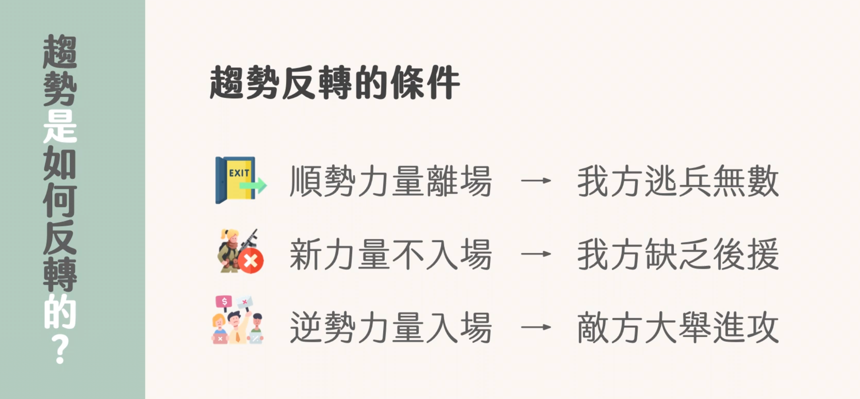图片描述：趋势反转原理图。左侧列出了三个条件，右侧用白话翻译了战场局势：即便“我方（多头）逃兵无数、缺乏后援”，只要“敌方（空头）没有大举进攻”，趋势就不会反转，顶多是陷入胶着。
2. 实战案例：BTC 牛市顶部的真相
趋势的终结往往不是因为出现了一个标准的头肩顶，而是因为**“顺势突破接连失败”**。
每一次创新高（顺势突破），后续都缺乏动能，价格迅速跌回。这种**“高点更高，但动能更弱”**的现象，才是更真实的反转前兆。
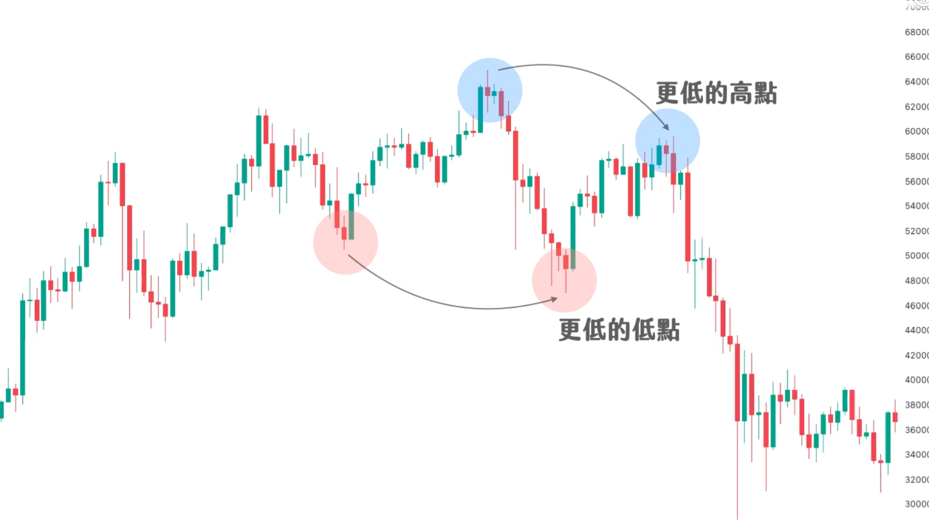
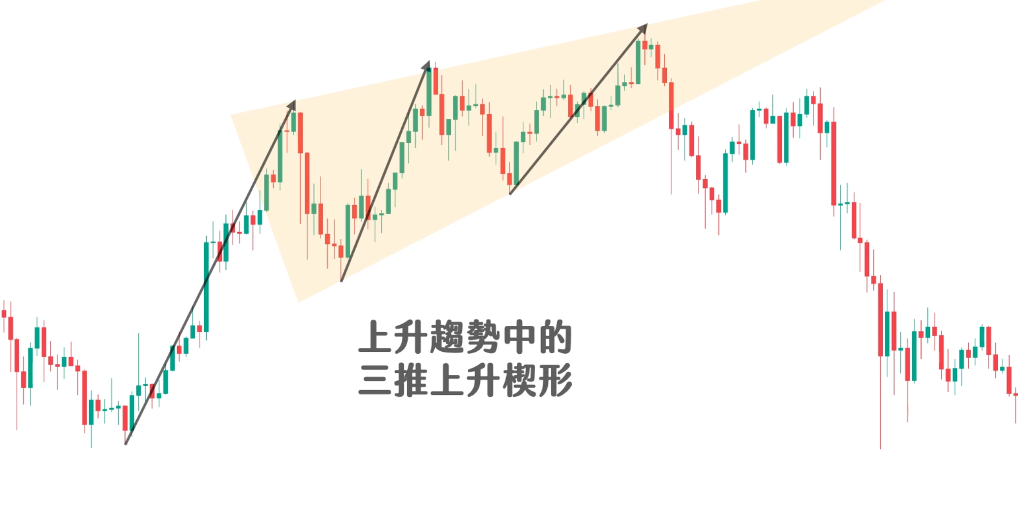图片描述：BTC日线实盘复盘。注意图中的红色旗帜标记。这展示了趋势终结的过程：价格虽然创了新高，但都是“假突破（Failed Breakouts）”，突破后迅速遭遇打压，显示顺势动能耗尽。
三、 致命陷阱：传统的“跌破追空”法
这是新手亏损的重灾区。视频用ETH的案例展示了为什么不要做“突破单”。
1. 陷阱复盘（ETH 6小时图）
场景： 价格走出了类似头肩顶或三推楔形的形态。
错误操作： 按照书本教学，等待价格跌破上升趋势线（颈线）后，在下方挂单追空（Breakout Entry）。
结果： 价格跌破颈线后，正好撞到了下方的**成交密集区（PoC）**或强支撑位。此时顺势多头介入，空头因为动能不足无法跟进，价格V型反转，追空者被止损。
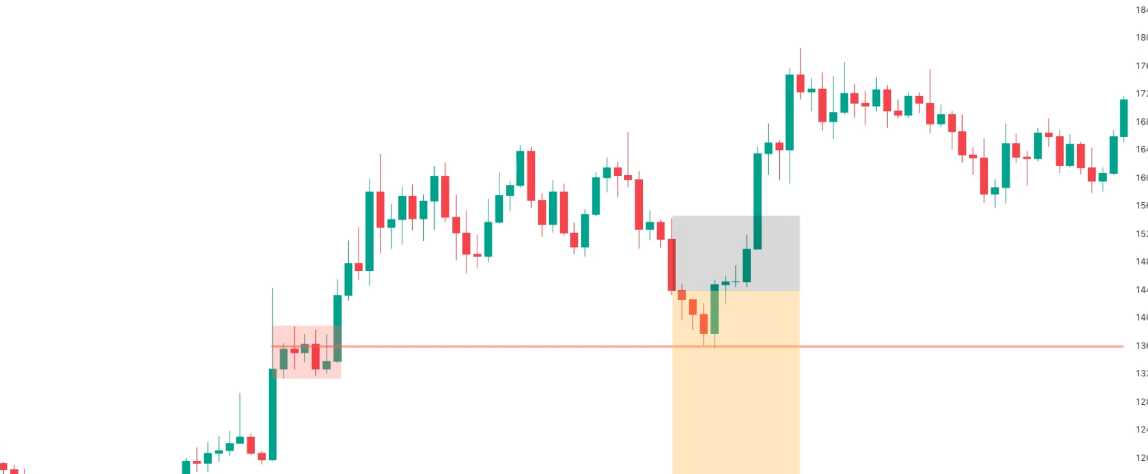图片描述：这是典型的“追空陷阱”演示。灰色区域代表了“跌破颈线后入场”的错误位置。虽然价格确实跌破了黑线，但这是一个做空胜率极低的位置，随后价格便大幅拉升。
四、 逆势交易的唯一解：左侧高位狙击（核心战法）
如果你一定要做逆势单（比如在涨势中做空），必须彻底放弃“突破交易”，改用**“背靠阻力”**的战法。
1. 核心逻辑：依靠阻力位 + K线信号
不要等跌破： 既然逆势动能不足以引发大崩盘，那就不要指望它能跌多深。
要在高位做： 利用之前的**阻力位（前高、通道上沿）**作为防守。
信号： 等待价格反弹测试阻力位，并出现单K线反转（如长上影线、流星线）。
2. 具体操作步骤（ETH 案例修正版）
识别形态： 发现三推楔形/头肩顶雏形。
锁定位置： 找到上方的阻力线（而非下方的颈线）。
等待信号： 价格冲高回落，收出一根带有极长上影线的K线（单K线反转）。
入场： 在这根K线收盘后直接做空。
止损（关键）： 设在K线最高点上方一点点（止损极窄）。
3. 资金管理：1:1 盈亏比
因为是逆势（跟趋势对着干），不要贪心想吃大波段。
只要价格跌回震荡区间的中间，赚到 1:1 的利润就立刻离场。
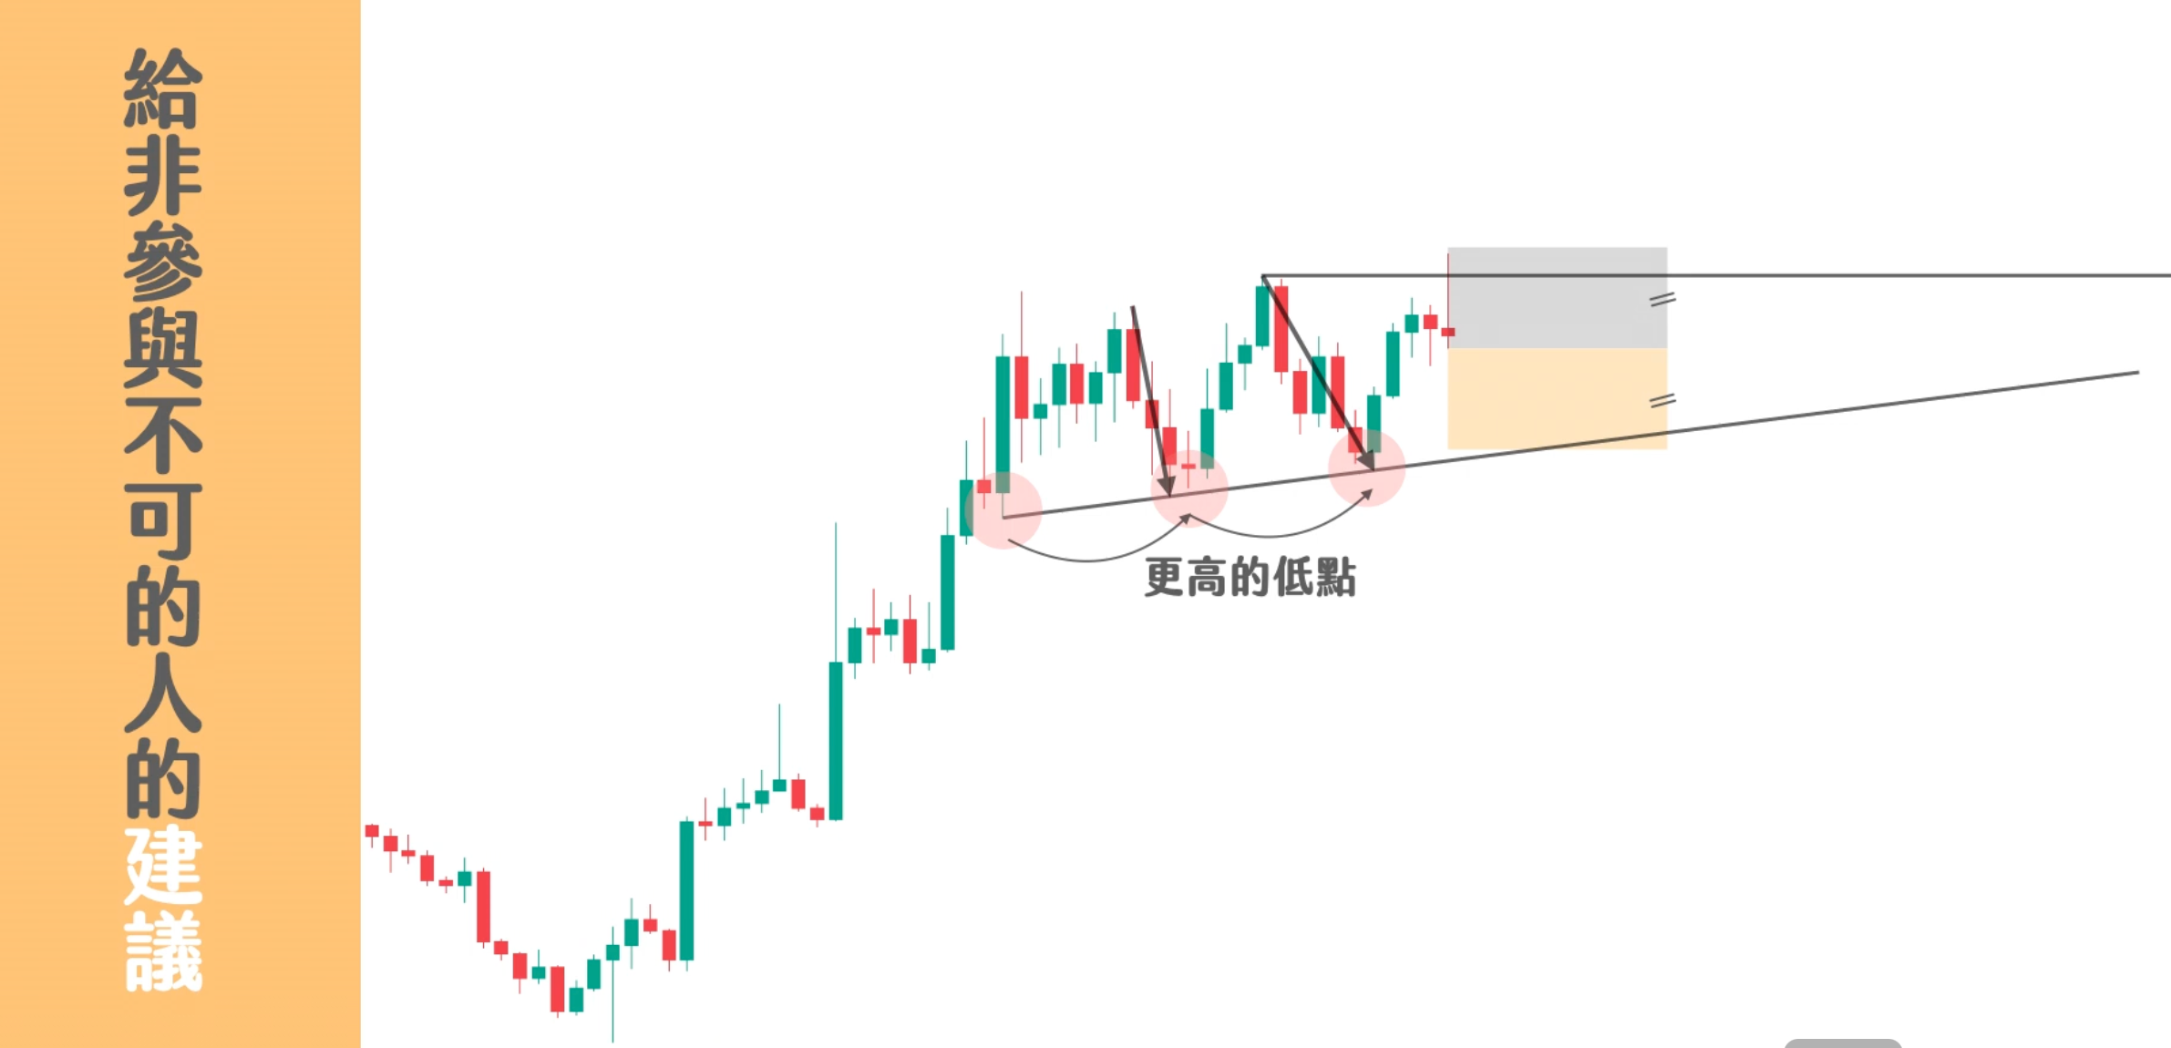图片描述：这是正确的“逆势做空”示范。与07:28的追空不同，这里的入场点（红色短线）是在高位反弹测试失败时。红框展示了“单K线反转信号”，灰框展示了极窄的止损距离。这种做法风险极低，且不需要价格大跌就能获利。
五、 总结与建议
首选策略： 忘掉反转形态，把它们当做失败的反转（即持续形态）来看待，尽量只做顺势。
次选策略（逆势）： 绝不做突破单（跌破追空）。只做背靠阻力的左侧单，利用K线反转信号博取短线回调。
心态控制： 逆势交易就像买彩票，没中奖（止损）是常态，中了（止盈 1:1）就赶紧跑。

